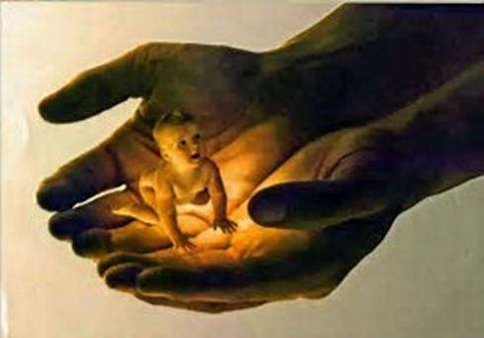
VIVIMOS EN ARMONÍA PORQUE SOMOS
IMAGEN Y SEMEJANZA DE DIOS

EL SER HUMANO, OBRA MARAVILLOSA DE DIOS

- La Biblia relata la creación de una manera poética. El Génesis nos explica el origen del hombre. “En el principio, Dios creó el cielo y la tierra”. Estas son las primeras palabras de la Biblia. Dios lo creó todo “con su palabra”. “Con su aliento” dio vida al hombre, al que formó del barro de la tierra. El barro es el símbolo de la fragilidad del hombre; y el aliento, el símbolo de la vida. “Los creó hombre y mujer; a su imagen y semejanza”, puesto que el hombre y la mujer son dueños de todo el universo en la medida en que son imagen de Dios; es decir, gobiernan el mundo con la inteligencia y amor.
- La Biblia y la ciencia proponen dos perspectivas del mundo y de los hombres. La Biblia se interesa en el porqué de las cosas. La ciencia se pregunta por el cómo. Son dos perspectivas diferentes, pero complementarias, e incluso convergentes. La Biblia revela al hombre el sentido de su existencia a fin de orientar la vida del creyente.
- El hombre colabora en la creación que es obra de Dios, descubriendo las riquezas ocultas en ella, inventando y hallando constantemente nuevas posibilidades latentes en ese universo que Dios le ha confiado. En esto es imagen de su Creador.
- En el libro del Génesis encontramos que los seres humanos somos el centro y cumbre de toda la obra creadora de Dios.
EL SER HUMANO IMAGEN Y SEMEJANZA DE DIOS
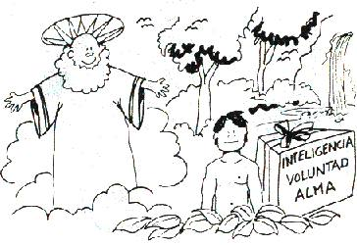
(Cualidades y potencialidades)
-Para Dios no somos “algo bueno” si no somos “alguien muy bueno” (Gen 1, 31) y que fuimos creados a imagen y semejanza suya. Ahora ¿qué significa que el hombre es imagen y semejanza de Dios?
LA IMAGEN
-Es la huella de Dios que llevamos cada uno de nosotros. Es su sello, lo que nos recuerda siempre que Él nos creó. Esta huella no se borra nunca y está presente en sus potencialidades: inteligencia, voluntad, ser social y afectos.
LA SEMEJANZA
-Es la capacidad de que Dios nos dio de comunicarnos con él por medio del amor. Y por ella todos estamos llamados a la santidad, a la perfección, a la comunión íntima con El.
-El hombre al ser creado a imagen y semejanza de Dios es superior a todo lo creado, y porque somos libres y capaces de amar. Por esta razón el hombre está llamado a vivir en armonía y a realizarse en relación a cuatro dimensiones o relaciones: con Dios, consigo mismo, con los demás y la creación.

EL HOMBRE CREADO PARA VIVIR EN ARMONÍA
- Desde el principio el hombre fue creado para:
- VIVIR EN ARMONÍA CON DIOS (Gen 2, 15-17 y Sal 103, 13)
- Cumplir con el Mandato de Dios y con el que nos dejó Cristo: “Ama a Dios con todo tu ser…”
- VIVIR EN ARMONÍA CONSIGO MISMO (Salmo 8, 5-7)
- Somos únicos e irrepetibles. No hay otra persona con nuestras propias características.
- Dios nos creó con unas características o cualidades específicas: con una mente clara, común corazón noble, con una actitud dirigida hacia el bien, con una libertad, con una misión y como una unidad integral: biológica, psicológica y espiritual.
- Para vivir en armonía con uno mismo es necesario conocerse y los medios para llegar a un conocimiento personal son: la humildad, la reflexión personal, la oración y la convivencia con los demás.
- No basta sólo conocerse, sino que hay que amarse a sí mismo. Amarse a sí mismo es vivir el primer mandamiento de la Ley de Dios.
- VIVIR EN ARMONÍA CON LOS DEMÁS (Eclesiástico 4, 9-10 y Gén 2, 18)
- Hemos sido creados para relacionarnos con los demás, por medio del amor. Para compartir con los demás y así alcanzará nuestra realización y la felicidad. (Lc 10, 29-37)
- El amor a los hermanos es una exigencia de nuestra propia existencia (1Jn 4, 20-21) y una forma de relacionarnos con los demás es la amistad (Ecl 4, 9 y 11). El verdadero amigo es aquel que quiere el bien del otro, (Jn 15, 13). El amor conyugal y familiar es otra de las formas de relacionarnos con los demás.
- VIVIR EN ARMONÍA CON LA NATURALEZA (Gen 1, 26)
- Dios colocó a nuestros padres en el paraíso y les encarga una misión específica: cuidarla (Gen 2, 15-16).
- La naturaleza es nuestro hogar. Dios nos lo entrega para nuestro provecho y sustento y para darse a conocer. Este es el propósito de la creación (Gen 1, 29-30).
- El Rol del hombre en la creación es de administrarla, cuidarla y hacerla fructificar. Dios nos constituye en administradores de su creación. Al ser administradores nos llama a compartir nuestros bienes especialmente con los necesitados.

PROFUNDIZO MI FE

- Con la ayuda de tu compañero señala, en el siguiente diagrama, los rasgos y características por lo que el hombre es imagen y semejanza de dios
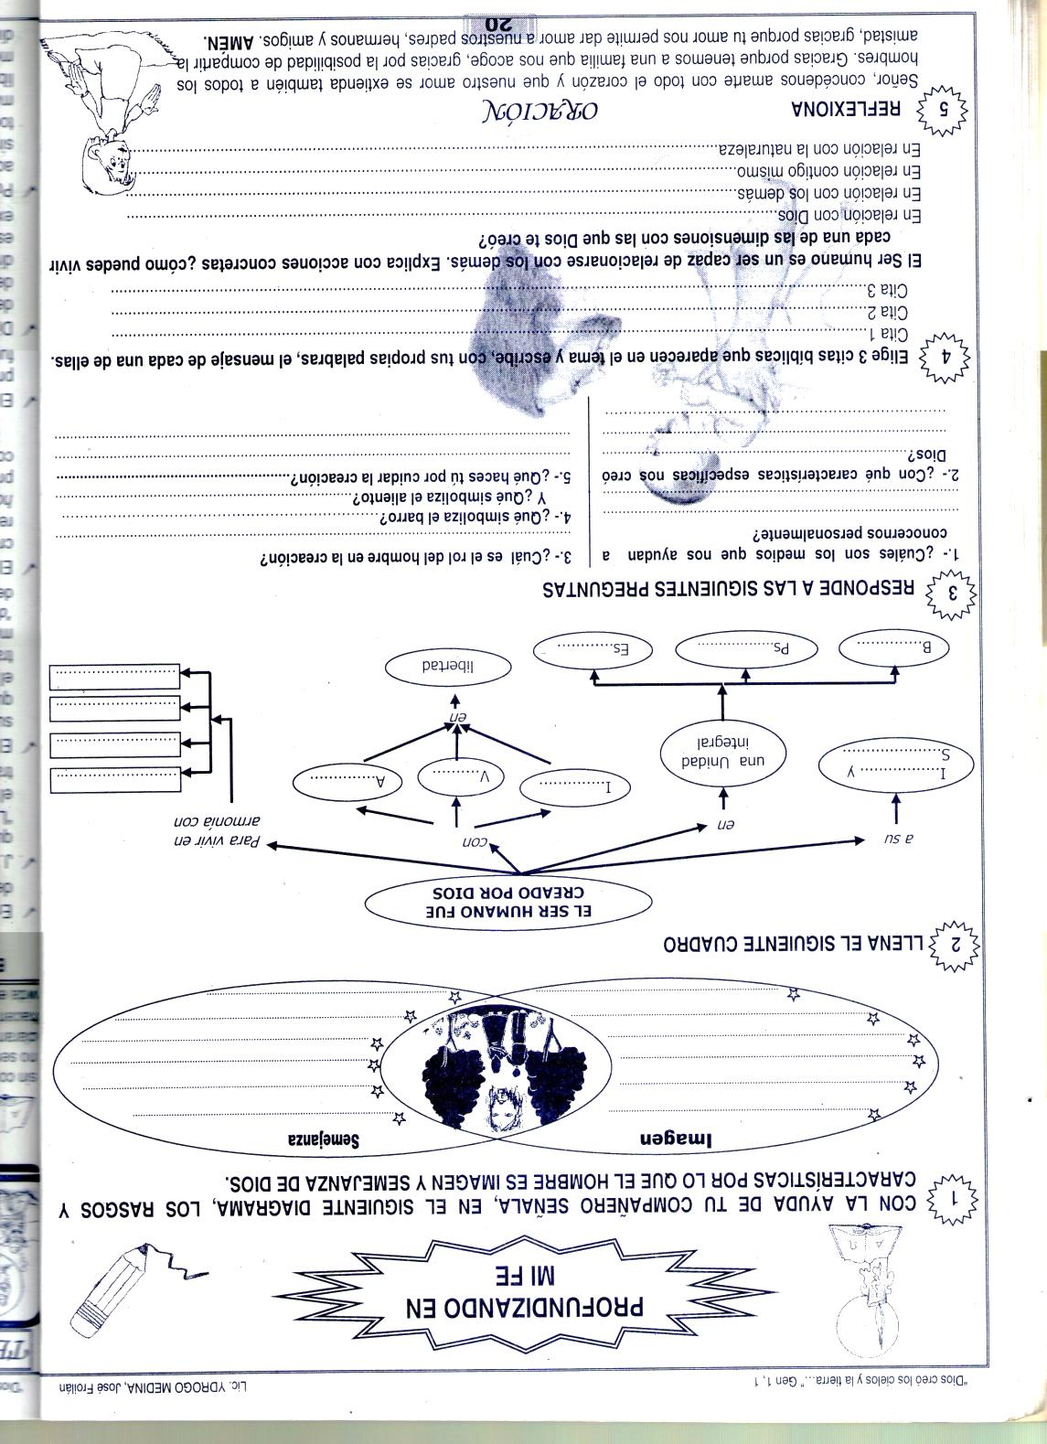

- Llena el siguiente cuadro
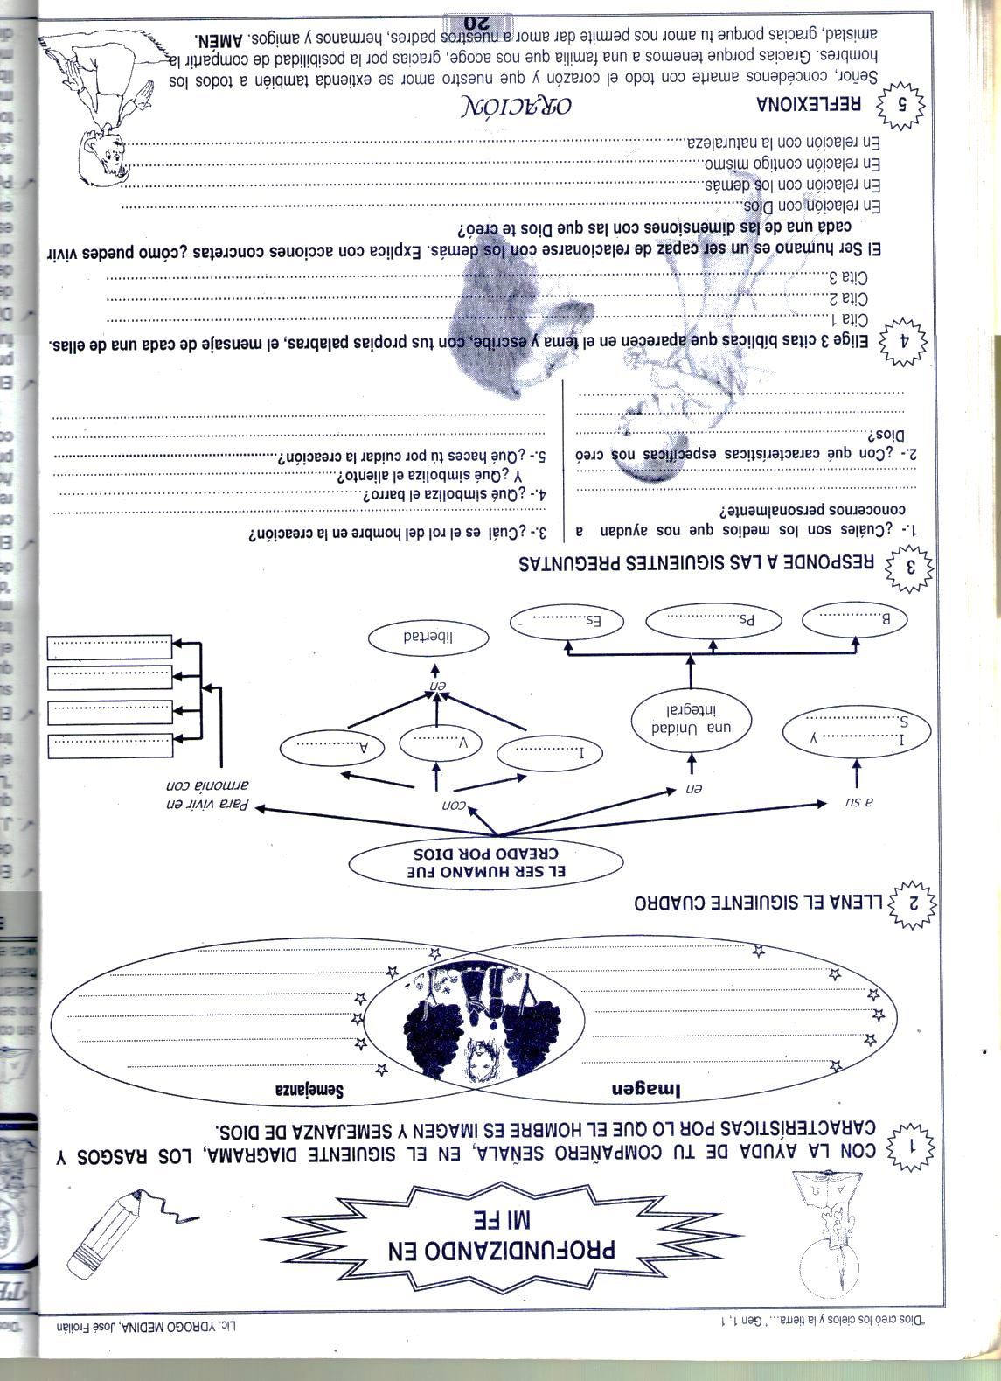

3.-Responde a las siguientes preguntas
¿cuáles son los medios que nos ayudan a conocernos personalmente?
_______________________________________________________________________________________________________
______________________________________________________________________________________________________
¿Con qué características específicas nos creó Dios?
_______________________________________________________________________________________________________________________________________________________________________________________________________________
¿Cuál es el rol del hombre en la creación?
________________________________________________________________________________________________________
¿Qué simboliza el barro? Y ¿Qué simboliza el aliento?
________________________________________________________________________________________________________
¿Qué haces tú por cuidar la creación?
________________________________________________________________________________________________________

4.-El Ser humano es un ser capaz de relacionarse con los demás. Explica con acciones concretas ¿cómo puedes vivir cada una de las dimensiones con las que Dios te creó?
En relación con Dios__________________________________________________________________________________
_____________________________________________________________________________________________________
En relación con los demás____________________________________________________________________________
_____________________________________________________________________________________________________
En relación contigo mismo___________________________________________________________________________
_____________________________________________________________________________________________________
En relación con la naturaleza__________________________________________________________________________
______________________________________________________________________________________________________

5.- Elabora tu compromiso con Dios, para asumir en nuestra vida la armonía con que debemos vivir en este mundo actuando a imagen y semejanza de Ël.

